INFORMÁTOR ÚNOR 2024

Sjednocená organizace nevidomých a slabozrakých
České republiky, zapsaný spolek

Oblastní odbočka OPAVA

Časopis vychází pro vnitřní potřebu členů SONS ČR, z. s.
Oblastní odbočky OPAVA a jejich příznivců.
Je neprodejný

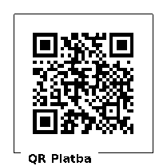

Informátor pro vás připravil tým pracovníků
SONS ČR, z. s.
Oblastní odbočka OPAVA
Zpracovala Lenka MARTÍNKOVÁ
Kontaktní informace:

Horní nám. 47, 746 01, OPAVA, budova Magistrátu města Opavy, 2. patro.
Z důvodu bezpečnosti je vstup na odbočku ve 2. poschodí uzamčen. Zvonek je umístěn na pravé straně v rámu dveří ve výšce asi 163 cm.

Telefon: 553 756 175, email: opava-odbocka@sons.cz
Web: www.sons.cz/opava
Web: www.bilapastelka.cz
Facebook: www.facebook.com/sonsopava

IČ/DIČ: 65399447/CZ65399447
Číslo účtu ČSOB OPAVA: 381931043/0300

Sociální pracovnice, vedoucí pracoviště:
Bc. Iveta ČIHÁČKOVÁ
Telefon: 775 438 157, email: cihackova@sons.cz

Pracovnice v sociálních službách, koordinátorka dobrovolníků:
Jaroslava SÝKOROVÁ
Telefon: 778 487 416, email: sykorova@sons.cz

Organizační pracovnice:
Lenka MARTÍNKOVÁ, email: lmartinkova@sons.cz

Lektor klubu Anglického jazyka a PC klubu:
Lubomír KHÝR
Telefon: 724 873 911, email: khyr@sons.cz
Sociální poradna poskytuje informace v intervalech:

Pondělí: 9:00 – 12:00 12:30 – 17:00, ambulantně
Středa: 9:00 – 12:00 12:30 – 16:00, ambulantně
Čtvrtek: 9:00 – 16:00 terénně, na objednání, dle domluvy

PORADENSTVÍ JE POSKYTOVÁNO BEZPLATNĚ.

Sociálně aktivizační služby poskytujeme:

Pondělí a středa: 10:00 – 15:00, ambulantně
Úterý – pátek: 10:00 – 15:00, terénně – dle domluvy

Oblastní rada:

Předseda: Pavel VEVERKA
Telefon: 737 935 854, email: pavel.veverka@seznam.cz
Místopředseda: Jiří PIKA
Pokladník: Pavel LOYDA
Členové: Dana BEJČKOVÁ, Bc. Iveta ČIHÁČKOVÁ,
Eva FLANDERKOVÁ, Radim URUBA,
Vendula FRANKOVÁ DiS.

OBSAH:

- Co se děje na odbočce:
- 17. 02. Bowling
- 20. 02. Výlet Úvalno
- 24. 02. Divadlo
- 29. 02. Kino CineStar
- 29. 02. Den vzácných onemocnění
- 08. 03. Oslava MDŽ
- INFORMACE ZE SOCIÁLNĚ PRÁVNÍ PORADNY
- INFO PLUS
- Kluby: ŠIKULKY, ŠIKULKY – CVIČENÍ, AJ, PC, PS
- Společenské okénko – JUBILANTI A OSLAVENCI

CO SE DĚJE NA ODBOČCE

!!! ZVÝŠENÍ ČLENSKÉHO PŘÍSPĚVKU !!!

Vážení členové,
oznamujeme vám, že na podzimním Oblastním shromáždění, které se konalo v pátek 20. 10. 2023, bylo řádně odhlasováno a schváleno zvýšení Členského příspěvku na 200 Kč za rok s platností od 01. 01. 2024.

Upozornění: Členské příspěvky na rok 2024 je potřeba uhradit v rozmezí LEDEN až BŘEZEN 2024.

Zaplatit můžete osobně na sekretariátu SONS ČR, z. s. OO OPAVA nebo převodem na Bankovní účet 381931043/0300 u ČSOB Opava, do zprávy pro příjemce uveďte své jméno a příjmení a text: Členský příspěvek na rok 2024.
POZVÁNKA NA VÝSTAVU

Úterý 20. 02. 2024 od 11:20 do 15:00 hodin

Vážení přátelé, srdečně vás zveme na prodejní výstavu MOTÝLI A ORCHIDEJE do rodinného zahradnického centra

ZAHRADA FLORA ÚVALNO.
Nahlédneme společně do kouzelného světa, ve kterém se snoubí křehkost a ladná krása motýlů s oslnivou elegancí exotických krásek.

Sraz přihlášených účastníků je v 11:20 hodin před železniční stanicí OPAVA – VÝCHOD.

Odjezd vlakem směr KRNOV v 11:39 hodin.
Návrat z ÚVALNA zpět do OPAVY vlakem ve 14:35 hodin.

Upozorňujeme, že jízdenku si každý z účastníků kupuje sám.

Zájemci se mohou hlásit nejpozději do pondělí 19. 02. 2024 osobně v kanceláři OO OPAVA u paní u Bc. Ivety ČIHÁČKOVÉ nebo na telefonním čísle 775 438 157.
DEN VZÁCNÝCH ONEMOCNĚNÍ

Čtvrtek 29. 02. 2024 od 17:00 do 18:00 hodin

Sjednocená organizace nevidomých a slabozrakých České republiky, zapsaný spolek (SONS ČR, z. s.), Oblastní odbočka OPAVA se v letošním roce přidala k připomínce Dne vzácných onemocnění.

Tato akce v Opavě vznikla díky iniciativě členky České asociace pro vzácná onemocnění (ČAVO), Lenky MARTÍNKOVÉ, která má sama zkušenosti s velmi vzácným onemocněním.

Ve čtvrtek 29. 02. 2024 se od 17 hodin opavský kostel sv. Janů oblékne do slavnostního roucha v modré, zelené, fialové a růžové barvě.
Charita Opava, opavská Oblastní odbočka SONS ČR a spolek Kostel sv. Janů si tak připomenou Den vzácných onemocnění.

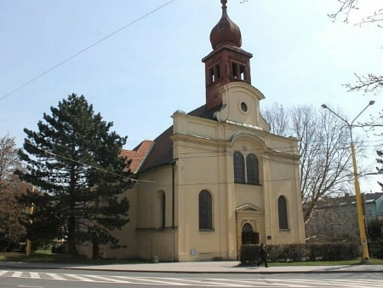

Před kostelem sv. Janů budou také připraveni pracovníci Charity Opava a SONS spolu s Lenkou MARTÍNKOVOU, aby poskytli zájemcům edukační letáky a nabídli horký čaj.

Celou akci doprovodí vystoupením oceňovaný bluesman a pracovník SONS Lubomír Bužma Khýr.
Také on má osobní zkušenost se vzácným onemocněním. Ve středním věku se u něj projevila do té doby skrytá vrozená oční vada. Po mnoha chirurgických zákrocích téměř přišel o zrak a ocitl se ve stavu praktické slepoty.

POZVÁNKA NA OSLAVU

Pátek 08. 03. 2024 od 15:00 do 19:00 hodin

Vážení přátelé, srdečně vás zveme do Restaurace SPLIT na Olomoucké v ulici Opavě na oslavu

MEZINÁRODNÍHO DNE ŽEN S PŘEKVAPENÍM.

Vstupné pro členy a průvodce je 250 Kč, pro nečleny 300 Kč.

V ceně vstupného je zahrnuta večeře, káva či čaj a zákusek.

V době od 14:30 do 14:50 vás budou čekat na zastávce MHD NEMOCNICE naši dobrovolníci.

Zájemci se mohou hlásit nejpozději do pondělí 04. 03. 2024 osobně na OO OPAVA u paní u Bc. Ivety ČIHÁČKOVÉ nebo na telefonním čísle 775 438 157.

!!! NA AKCI JE NUTNÉ SE PŘEDEM PŘIHLÁSIT, BUDEME OBJEDNÁVAT ZÁKUSKY A JÍDLO!!!

PRAVIDELNÉ AKCE

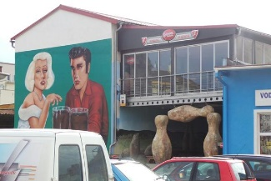 Sobota 17. 02. 2024 od 13:00 do 15:00 hodin
BOWLINGOVÝ TURNAJ

Zveme vás k bowlingovému setkání v areálu firmy Krajewski, Alexandria Bowling, Nákladní 20, v Opavě.
Přijďte mezi nás a užijte si společné chvíle při oblíbené hře.

K dispozici máme naváděcí zábradlí pro nevidomé.

Zájemci se mohou hlásit do pátku 16. 02. 2024.

Kontaktní osoba Bc. Iveta ČIHÁČKOVÁ, t. č. 775 438 157.

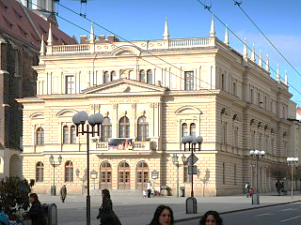
SLEZSKÉ DIVADLO

Sobota 24. 02. 2024 od 10:00 hodin

Slezské divadlo v OPAVĚ – balet ZKROCENÍ ZLÉ ŽENY
Vstupné ve výši 100 Kč budeme vybírat před začátkem představení. Připravte si, prosím, pokud možno přesnou hotovost.
Zájemci se mohou hlásit do pátku 23. 02. 2024.
Kontaktní osoba paní Dana BEJČKOVÁ, t. č. 604 500 426.
POZVÁNKA DO KINA

Čtvrtek 29. 02. 2024 od 10:00 hodin

Multikino CineStar OPAVA – česká komedie
ARISTOKRATKA VE VARU

Vstupné 50 Kč si hradí každý sám, budeme ho vybírat na místě. Připravte si, prosím, pokud možno přesnou hotovost. Zbytek částky uhradíme my. Vstupenky budeme kupovat hromadně.

Sraz přihlášených účastníků je v 9:30 hodin před pokladnami kina.

!!! Důrazně vás žádáme o dochvilnost, abychom stihli včas zakoupit vstupenky!!!

Zájemci se mohou hlásit do středy 28. 02. 2024.

Kontaktní osoba Bc. Iveta ČIHÁČKOVÁ, t. č. 775 438 157.

KLUB PC a ANGLIČTINA

Výuka probíhá individuálně ve dnech úterý a středa po osobní domluvě s lektorem.
Kontaktní osoba pan Lubomír KHÝR, t. č. 724 873 911.
KLUB ŠIKULKY

Pondělí od 10:00 do 13:00 hodin – Klub ŠIKULKY
- výtvarné činnosti, výměna zkušeností
Čtvrtek od 14:00 do 16:00 hodin – Klub ŠIKULKY
- zdravotní cvičení

Kontaktní osoba paní Marie REICHLOVÁ, t. č. 723 754 449.

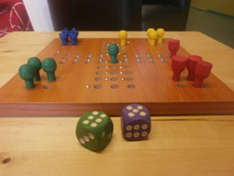
KLUB SPOLECENSKÝCH HER

Čtvrtek od 10:00 do 13:00 hodin

posezení s přáteli u dobrého nápoje a společenských her

Kontaktní osoba paní Jaroslava SÝKOROVÁ, t. č. 778 487 416.

INFORMACE ZE SOCIÁLNĚPRÁVNÍ PORADNY SONS ČR, z. s.

Vzhledem k velkému množství jsou informace k dispozici v kanceláři SONS ČR, z. s., OO OPAVA, v měsíčníku ZORA nebo zde: www.sons.cz/pravni#prispevky
Náhled informací 02/24
- Aktuality
- Co dělat při nevyplacení mzdy
INFO PLUS

DEN VZÁCNÝCH ONEMOCNĚNÍ

Od roku 2008 si poslední únorový den pravidelně připomínáme Den vzácných onemocnění. V roce 2024 tak tento den připadne na 29. únor. Na mezinárodní úrovni je jeho kampaň koordinována EURORDIS a partnerskými pacientskými organizacemi ve 106 zemích. V České republice tuto roli naplňuje Česká asociace pro vzácná onemocnění (ČAVO).
Do aktivit souvisejících s připomínkou tohoto dne se ČAVO zapojila po svém založení v roce 2013. V současné době se kampaně v České republice účastní i členské pacientské organizace a vlastní iniciativy k tomuto dni připravují také jednotlivci.
Cílem Dne vzácných onemocnění je zvyšovat povědomí o vzácných onemocněních mezi odbornou a také laickou veřejností. Usiluje o rovnost sociálních příležitostí, zdravotní péče a přístupu k diagnóze a terapiím pro lidi žijící se vzácným onemocněním. Hraje nezastupitelnou a sjednocující roli při budování mezinárodní komunity pro vzácná onemocnění. Napomáhá a usnadňuje práci jednotlivých pacientských organizací při prosazování vzácných onemocnění na lokální, národní i mezinárodní úrovni.
Po celém světě žije více než 300 milionů lidí se vzácným onemocněním. Podpořit tuto křehkou a lehce zranitelnou součást naší populace a obrátit k ní pozornost může každý z nás, včetně rodin, pečovatelů, zdravotnických a výzkumných pracovníků, lékařů, politiků, zástupců průmyslu i široké veřejnosti.
Zapojit se do zvyšování povědomí o vzácných onemocněních je možné prostřednictvím sociálních médií, osvětlováním budov, památek a domovů, sdílením zkušeností online, prostřednictvím besed, přednášek, workshopů, oslovováním politiků a mnoha dalšími aktivitami.
Zdroj: vzacna-onemocneni.cz/projekty/#DVO

Osobní příběh naší členky paní LENKY MARTÍNKOVÉ najdete na portále: vzacni.cz/neni-snadne-ztratit-rec-i-kdyz-radeji-naslouchate/

Letošní slogan Dne vzácných onemocnění je:
„PRO VÍCE VZÁCNÝCH CHVIL“.
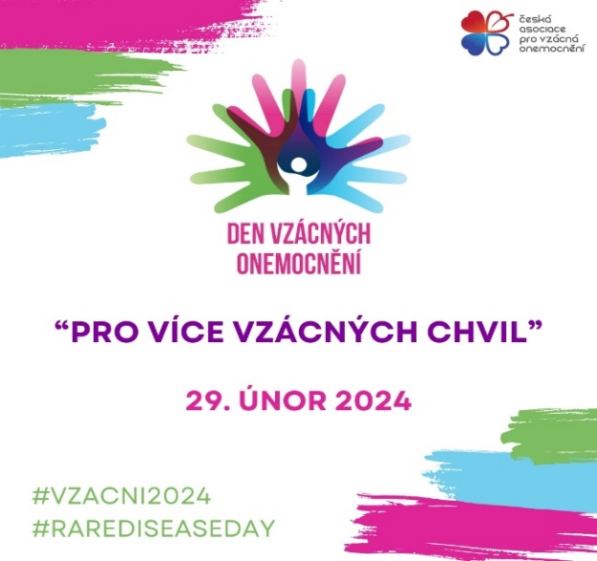
Vyjadřuje naši snahu zažívat více společných chvilek společně s blízkými a přáteli. Proto usilujeme o zlepšování kvality a dostupnosti poskytování péče a léčby pro pacienty se vzácným onemocněním.
SPOLEČENSKÉ OKÉNKO

NAŠI JUBILANTI

Paní Markéta HALFAROVÁ

NAŠI OSLAVENCI

Dámy:
paní Sonja HENDRYCHOVÁ, paní Rosemarie HENNHOFEROVÁ, paní Miroslava PARCHAVÁ, paní Jarmila PAVELČÁKOVÁ, Mgr. Šárka QUISOVÁ, paní Miroslava VÍTKOVÁ, paní Marta WARIŠOVÁ.

Pánové:
pan Radek BEČKA, pan Petr MRKVIČKA, pan Václav STOKLASA.

VŠEM JUBILANTŮM A OSLAVENCŮM SRDEČNĚ BLAHOPŘEJEME

TÝM PRACOVNÍKŮ A OBLASTNÍ RADA OO OPAVA

